Приложение
руководство пользователя
к техническому проекту интеграции МИС МО с

Раздел «СВ-Склад».
ЗАО “СВ-мед”
23.10.2020

Изм.
Лист
№ докум.
Подпись
Дата
Лист
1
Модуль “Склад”
Оглавление
ГЛАВА 1. Сокращения и обозначения 4
Глава 2. Схема информационного взаимодействия 5
Глава 3.1 Основное меню 6
Глава 3.2 Окно Контрактов 7
Раздел 1 Основная информация 7
Раздел 2 Редактирование контракта 8
Раздел 3 Состав контракта 9
Раздел 4 Строки контракта 10
Глава 3.3 Окно поступлений 11
Раздел 1 Основная страница 11
Раздел 2 Строки контракта 12
Раздел 3 Добавление данных 13
Глава 3.4 Окно заявок 14
Раздел 1 Основное меню 14
Раздел 2 Добавление заявки 15
Глава 3.5 Окно ПЕРЕВОДОВ 16
Раздел 1 Фиксация перемещения 16
Глава 3.6 Окно списания 17
Раздел 1 Основной экран списания 17
Глава 3.7 ИНФОРМАЦИЯ О ПРЕПАРАТЕ 18
Раздел 1 Основной экран 18
Глава 3.8 Окно АКТОВ 19
Раздел 1 Основной экран 19
Раздел 2 Добавление акта 20
Раздел 3 Состав акта 21
Глава 3.9 Окно ОТЧЁТОВ 22
Раздел 1 Основное экран 22
Глава 3.10 Окно НАСТРОЕК 23
Раздел 1 Основной экран 23
Раздел 2 Список поставщиков 24
Раздел 3 Добавление поставщика 25
Раздел 4 Список товаров 26
Раздел 5 Добавление товара 27
Раздел 6 Список пользователей 28
Раздел 7 Редактирование пользователя 29

ГЛАВА 1. Сокращения и обозначения
Термин | Определение
ГИС ЕКП | Государственная информационная система Санкт-Петербурга «Единая карта петербуржца»
КИС ЕКП | Сервис комитета по информатизации и связи для работы с «Единая карта петербуржца»
QR-код | Quick Response Code (код быстрого отклика) – матричный (двумерный) штрих-код, размещаемый на оборотной стороне электронной карты «Единая карта петербуржца» и содержащий идентификатор карты
ОМС | Обязательное медицинское страхование
ЛПУ | Лечебно-поликлиническое учреждение
РЕГИЗ | Региональная информационная система, которая автоматизирует региональные процессы здравоохранения и создает единое информационное поле для обмена данными между медицинскими учреждениями, органами управления здравоохранением и гражданами
ТФОМС | Территориальный фонд обязательного медицинского страхования
ЭМК | Электронная медицинская карта
ЕИС | Единая информационная система
ИС МДЛП | Информационная система мониторинга движения лекарственных препаратов
ЧЗ | Честный Знак
ЛП | Лекарственный препарат
ЭЦП | Электронно-цифровая подпись

Глава 2.1 Основное меню

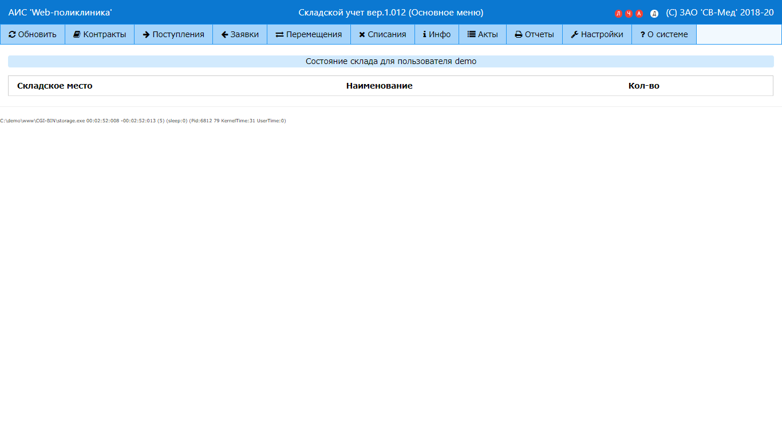
Cодержит ссылки на все описанные далее подменю и кнопку «Обновить» для повторного запроса отображаемой информации с сервера. В правом верхнем углу расположены индикаторы локального сервера связи с Честным Знаком, отражающие его доступность, доступность платформы ИС МДЛП и успешность входа соответственно.

Глава 3.2 Окно Контрактов

Раздел 1 Основная информация

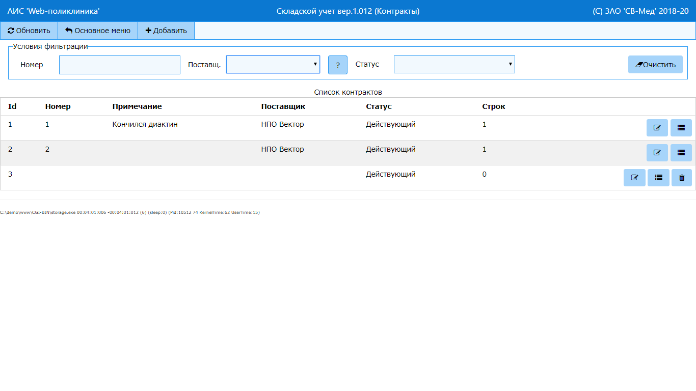
В окне содержится список записанных в базу Складской системы контрактов на поставку ЛП с кнопками для их редактирования и удаления; есть возможность создать новый контракт или отфильтровать уже существующие по некоторым признакам.

Раздел 2 Редактирование контракта

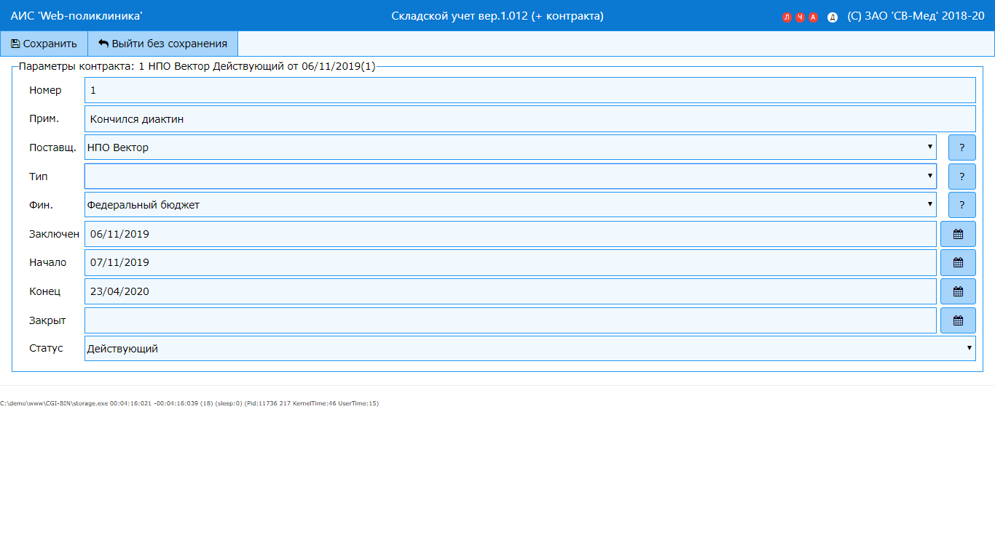
В окне редактирования (создания) контракта доступны поля для ввода номера, примечания, поставщика, типа финансирования,, а также дат заключения, начала поставки, дат планируемого и фактического завершения поставки. Для списка поставщиков доступен поиск по названию.

Раздел 3 Состав контракта

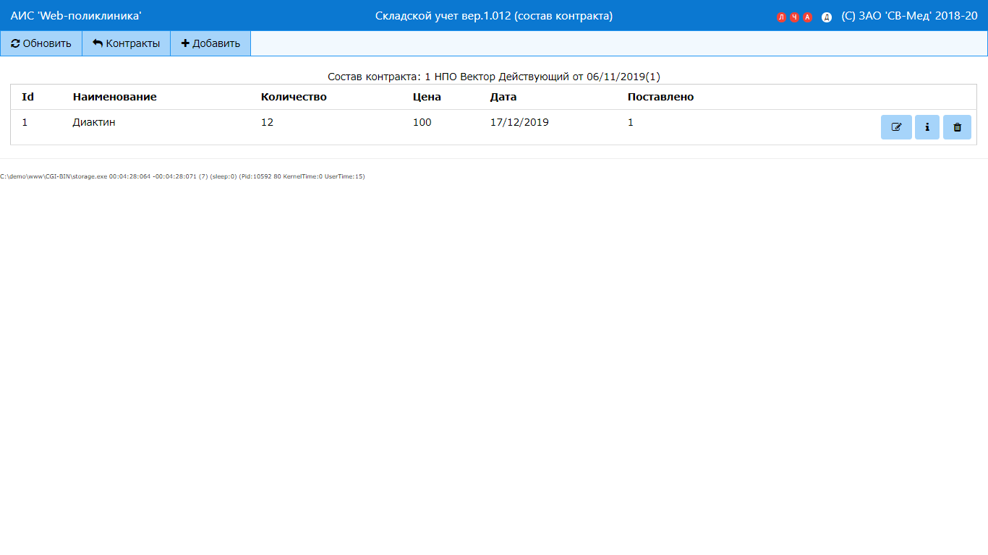
Пункт «Состав контракта» содержит в себе данные о ЛП, поставляемых по контракту. Есть возможность добавлять новые ЛП, редактировать и удалять существующие.

Раздел 4 Строки контракта

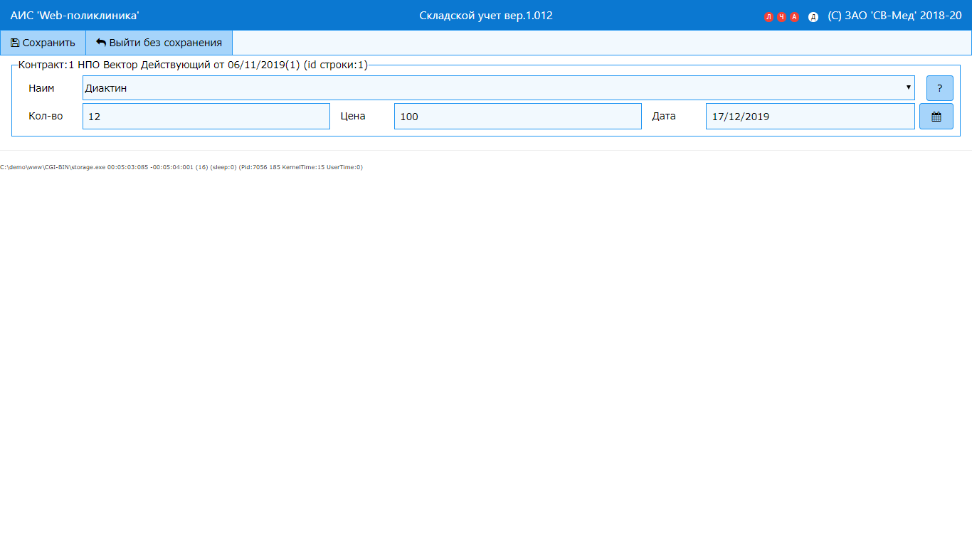
Окно редактирования строки контракта – позволяет внести (дополнить) информацию о ЛП, поставляемом по контракту.

Глава 3.3 Окно поступлений

Раздел 1 Основная страница

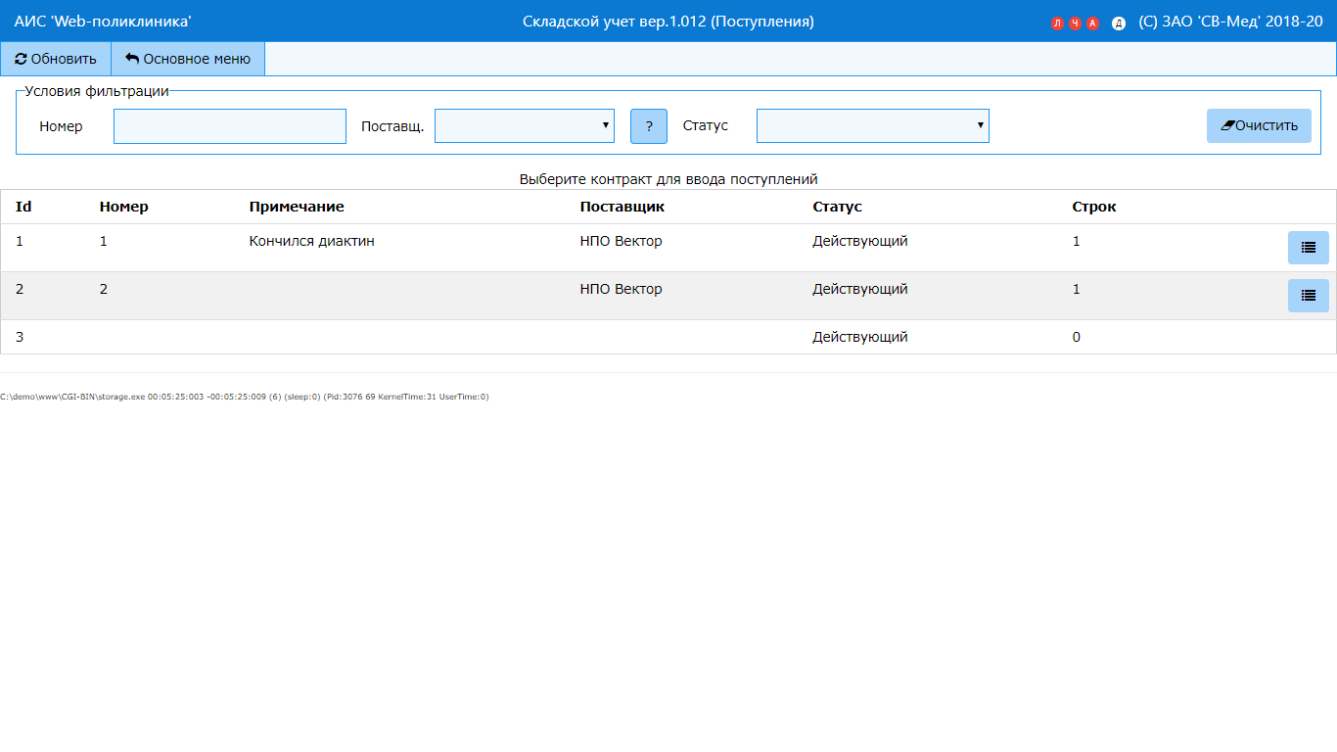
Основная страница «Окна поступлений» демонстрирует список контрактов, для которых можно зафиксировать поступление ЛП. Доступен фильтр для этого списка по номеру, названию поставщика и статусу контракта.

Раздел 2 Строки контракта

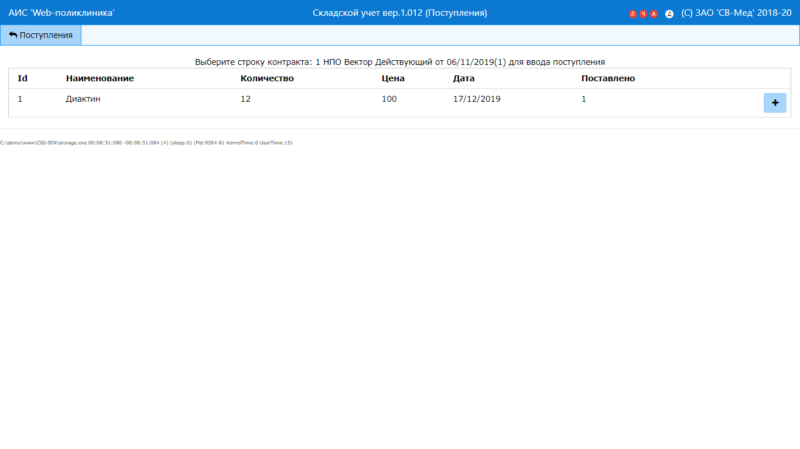
На этом экране приводится список всех ЛП, которые были добавлены в контракт как ожидаемые к поставке; доступна кнопка «Зафиксировать поставку»

Раздел 3 Добавление данных

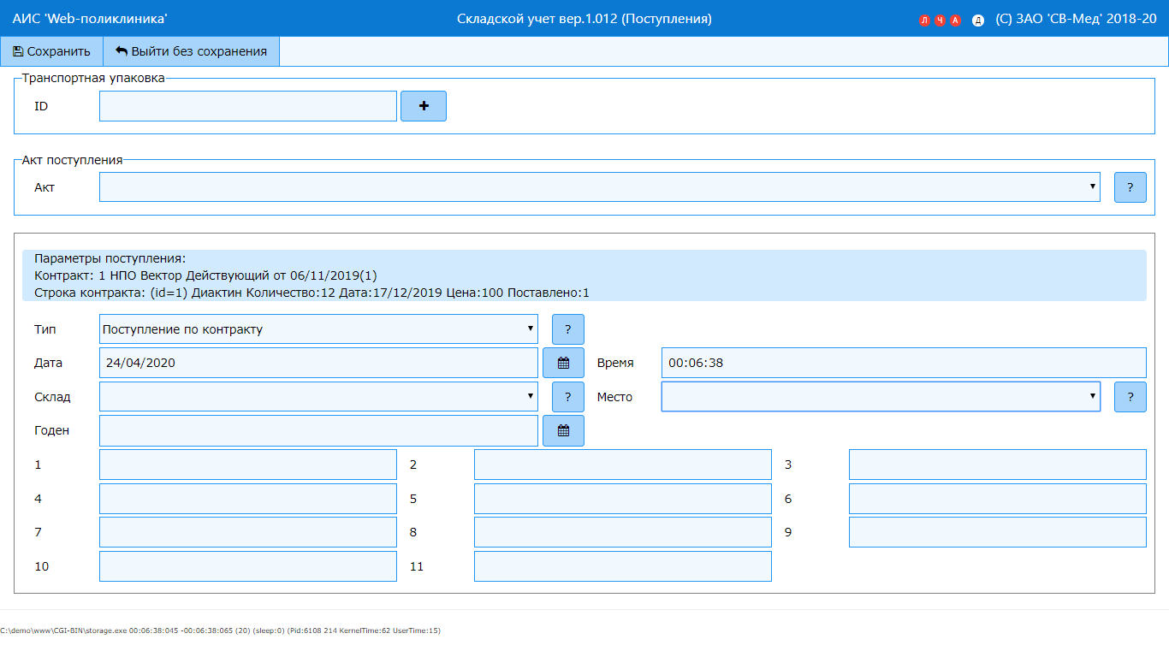
В окне фиксации поставки ЛП доступны для выбора: акт, по которому производится поставка, и место на складе. Есть возможность прибытия ЛП по коду транспортной упаковки или по кодам индивидуальных упаковок. При нажатии кнопки «Сохранить» данные направляются в ИС МДЛП для фиксации.

Глава 3.4 Окно заявок

Раздел 1 Основное меню

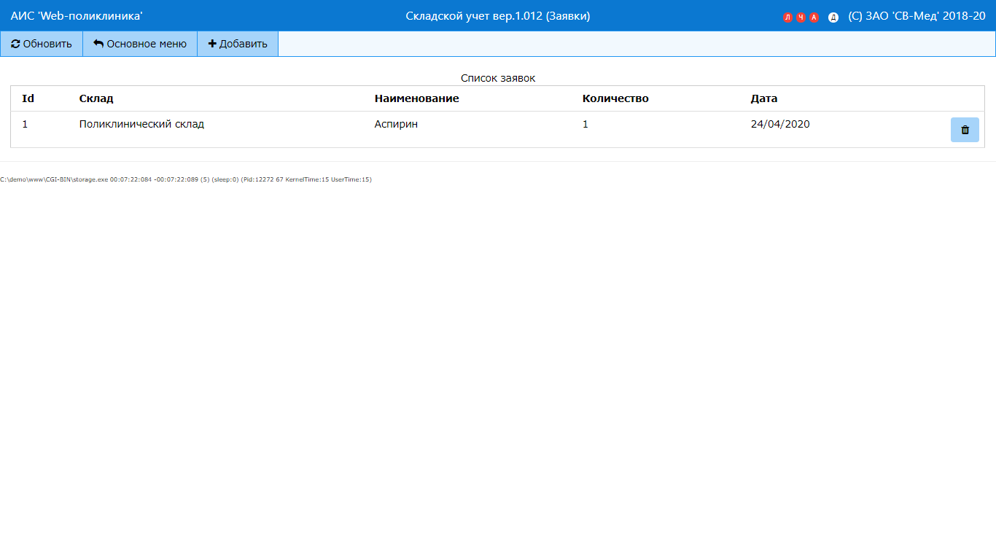
Основное меню окна заявок содержит список поданных заявок на перемещение ЛП между складами; предусматривает возможность добавить новую заявку или удалить существующую.

Раздел 2 Добавление заявки

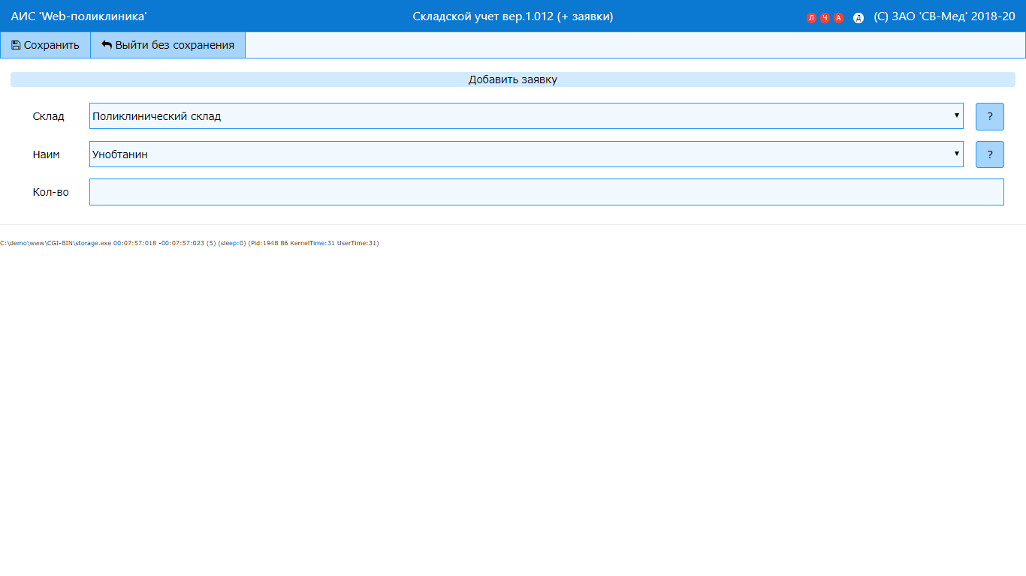
При добавлении новой заявки на перемещение ЛП есть возможность выбрать посылающий заявку склад, название препарата и его желаемое количество. Для наименования препарата и склада доступен поиск по названию.

Глава 3.5 Окно ПЕРЕВОДОВ

Раздел 1 Фиксация перемещения

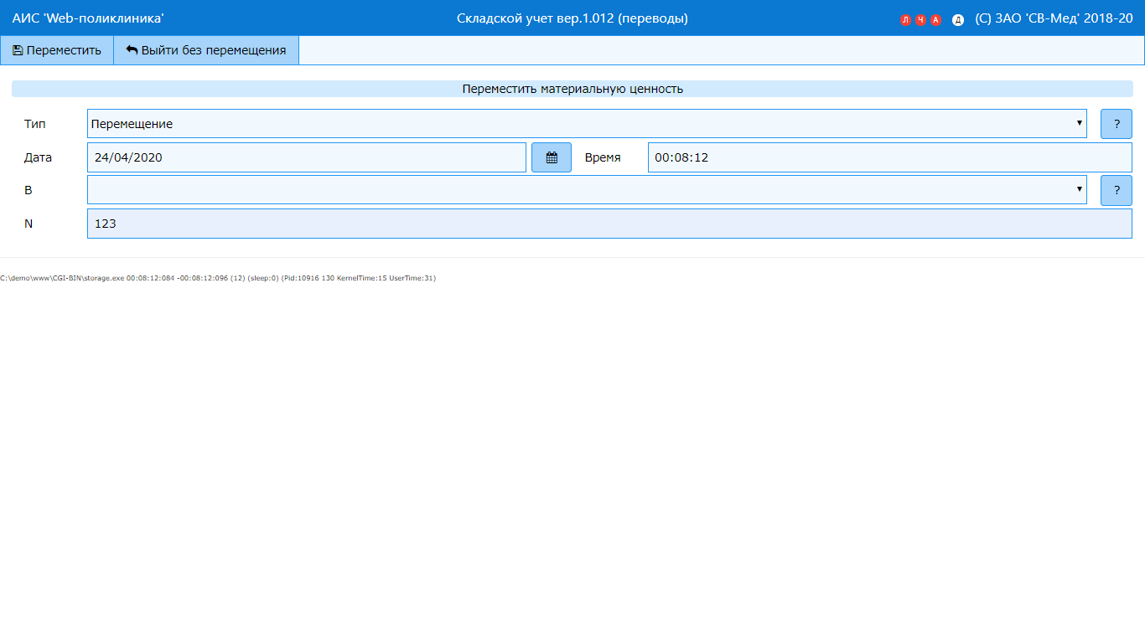
В окне Перемещений доступны для выбора варианты перемещения, содержатся дата и время операции, возможность выбора целевого склада. Есть поле для сканирования (ввода) кода перемещаемой материальной ценности.

Глава 3.6 Окно списания

Раздел 1 Основной экран списания

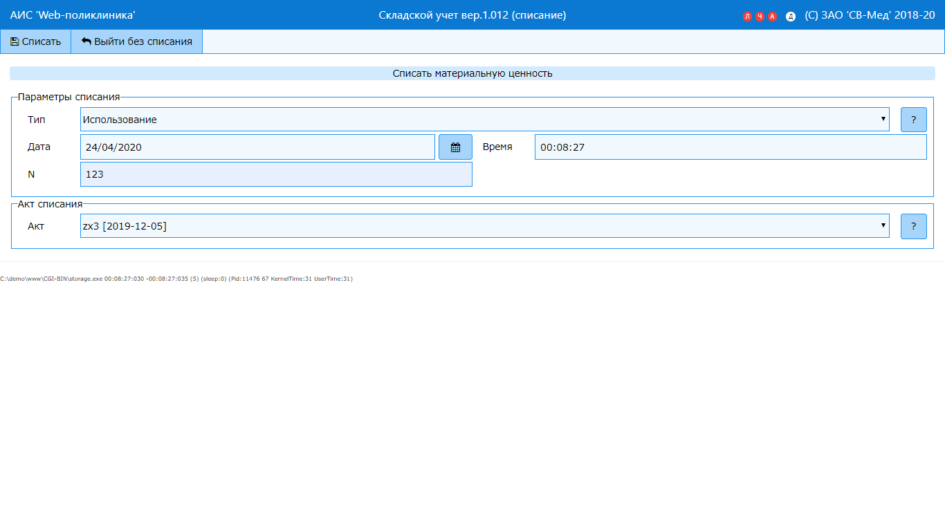
На экране списания содержится дата и время операции, тип списания. После нажатия кнопки «Списать» данные о списании направляются для фиксации в ИС МДЛП

Глава 3.7 ИНФОРМАЦИЯ О ПРЕПАРАТЕ

Раздел 1 Основной экран

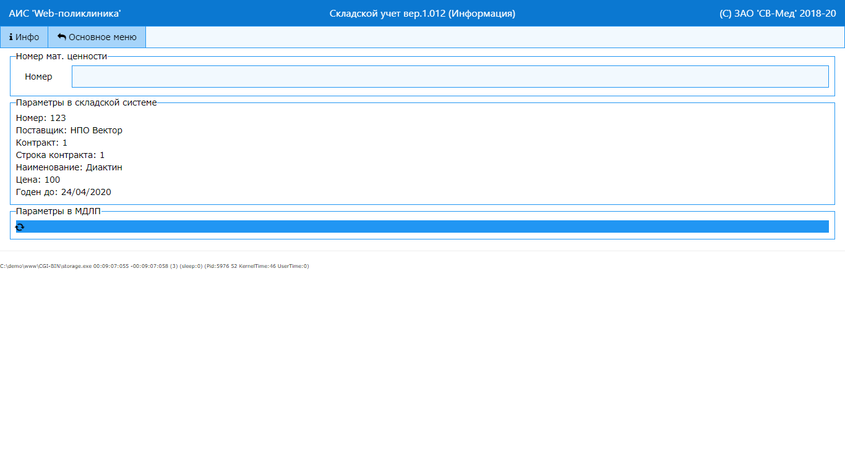
На экране «Информация о препарате» после сканирования кода и нажатия кнопки «Инфо» выводится вся информация о препарате, зафиксированная в складской системе, а также информация, возвращаемая ИС МДЛП в ответ на соответствующий запрос.

Глава 3.8 Окно АКТОВ

Раздел 1 Основной экран

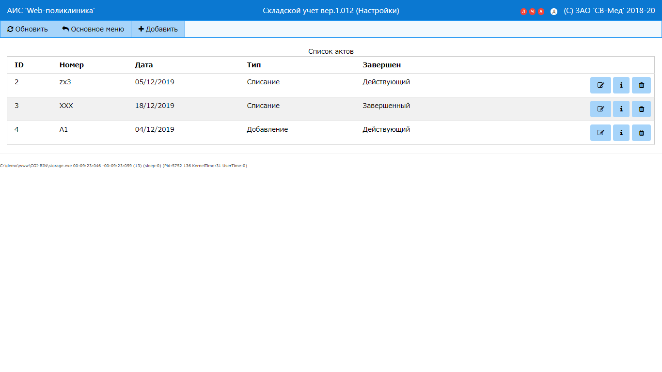
Основной экран окна актов содержит список актов с возможностью добавления нового акта, редактирования, получения информации и удаления для уже существующих.

Раздел 2 Добавление акта

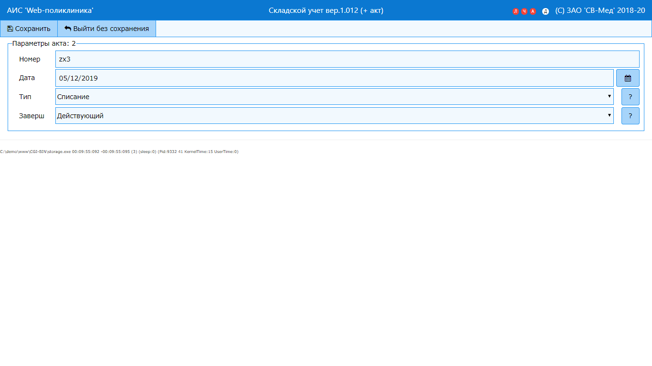
В окне добавления (редактирования) акта доступны для ввода внутренний номер акта, дата исполнения акта, тип операции и статус акта.

Раздел 3 Состав акта

В разделе «Информация об акте» содержится список материальных ценностей, над которыми была проведена операция, указанная в акте.

Глава 3.9 Окно ОТЧЁТОВ

Раздел 1 Основное экран

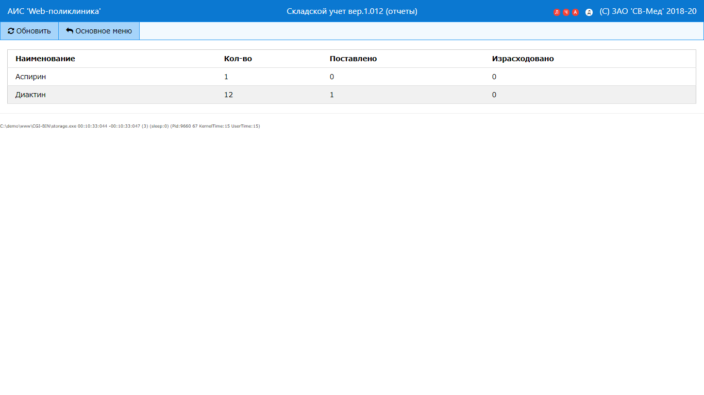
В окне отчётов содержатся данные о поставках и расходах ЛП каждого наименования

Глава 3.10 Окно НАСТРОЕК

Раздел 1 Основной экран

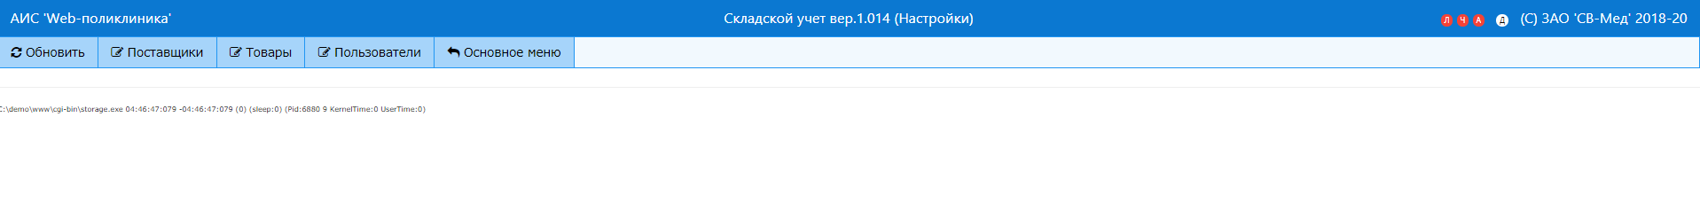
Основной экран окна настроек содержит в себе ведущие к подменю кнопки: «Поставщики», «Товары», «Пользователи»

Раздел 2 Список поставщиков

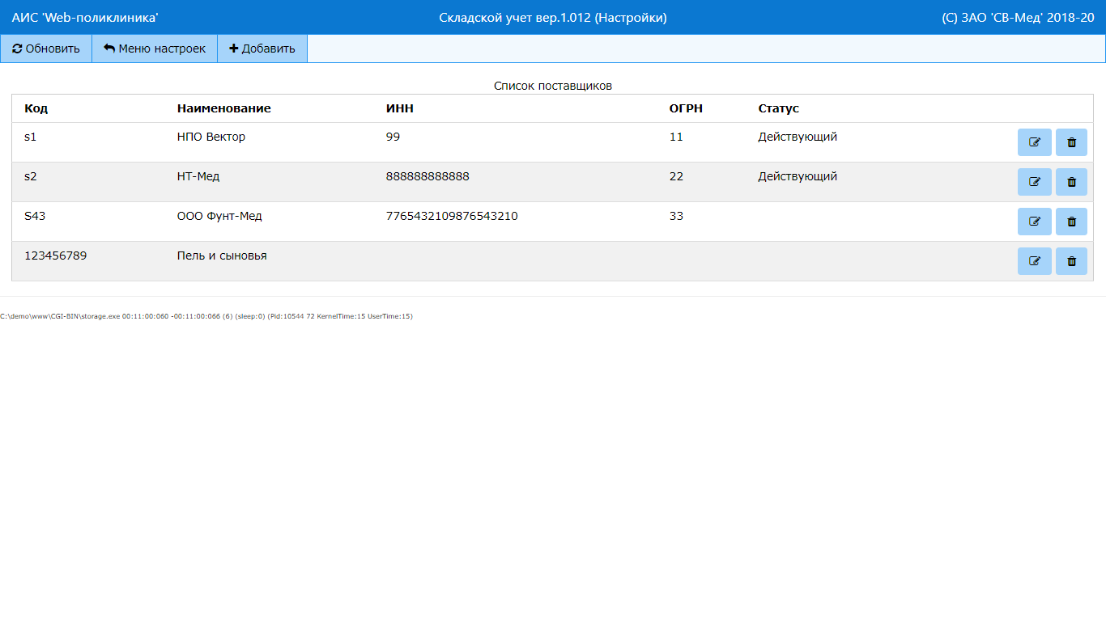
На экране поставщиков выводится список зарегистрированных в системе поставщиков, доступно добавление новых, редактирование и удаление старых пунктов.

Раздел 3 Добавление поставщика

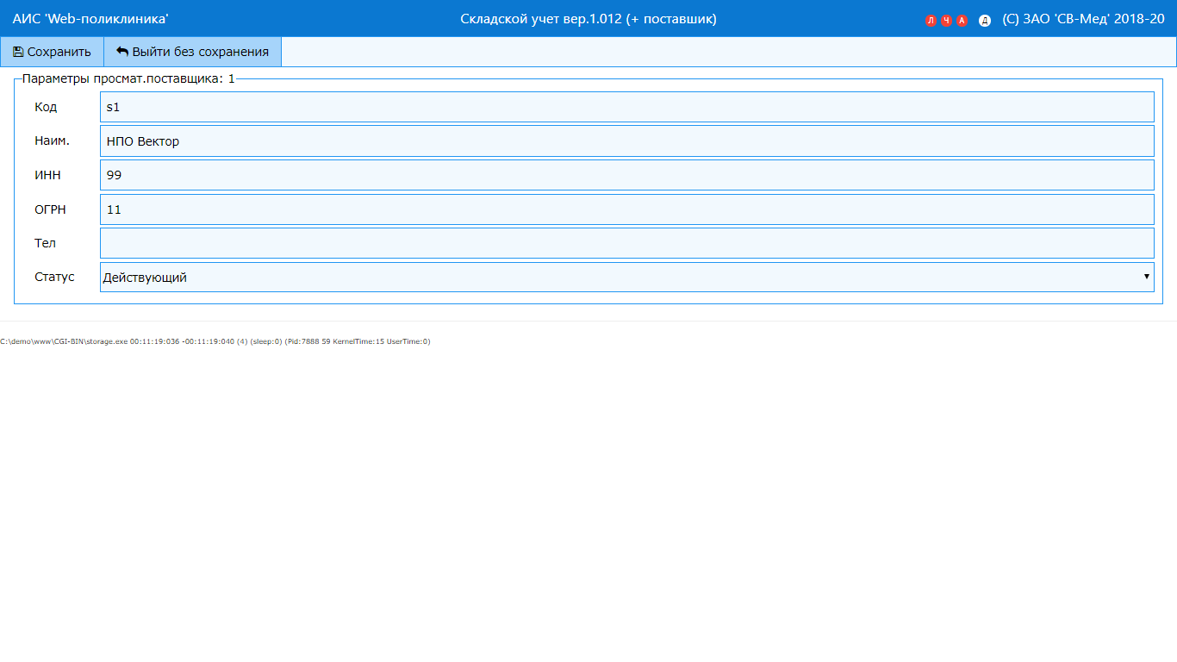
В разделе добавления (редактирования) поставщика доступны поля ввода для кода поставщика, наименования поставщика, его ИНН, ОГРН и телефона, атакже статуса поставщика (действующий/завершённый)

Раздел 4 Список товаров

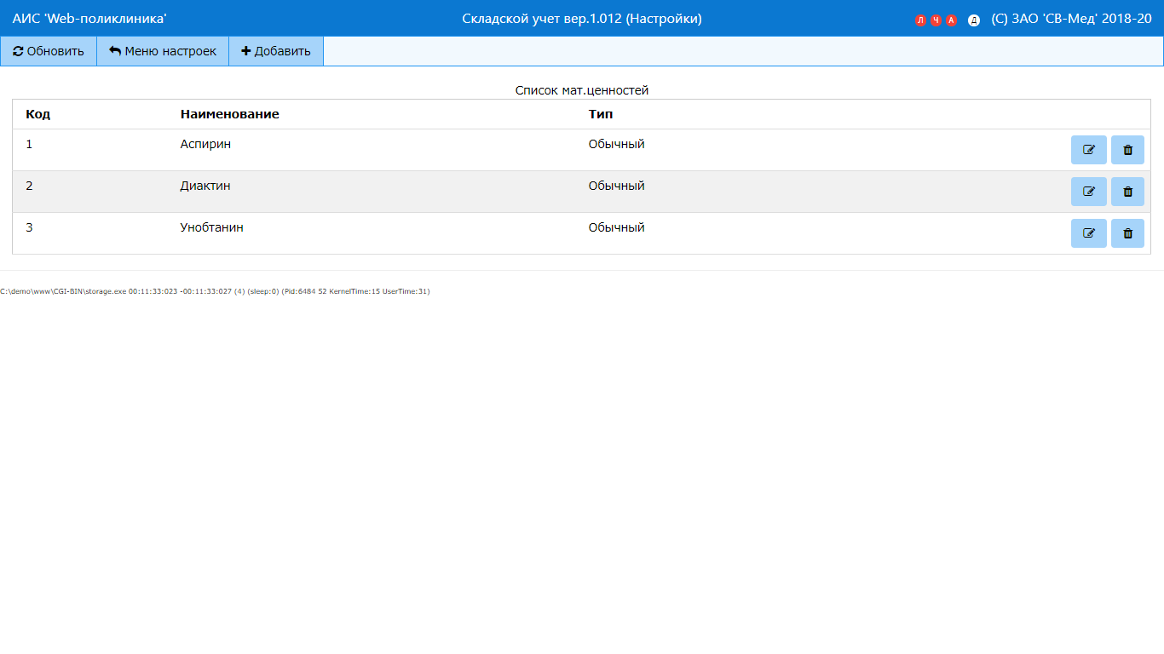
На экране товаров выводится список зарегистрированных в системе ЛП, доступно добавление новых, редактирование и удаление старых пунктов.

Раздел 5 Добавление товара

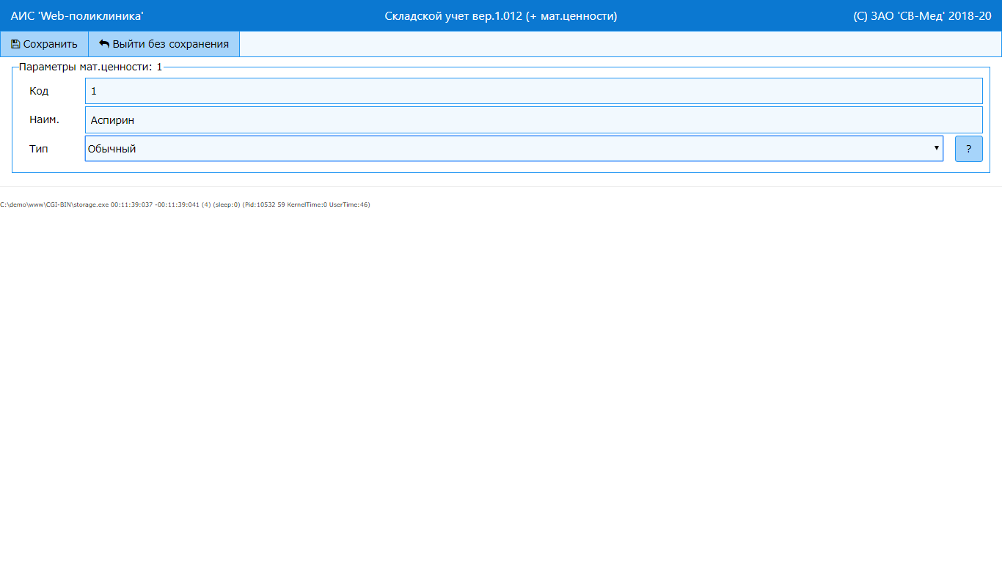
В разделе добавления (редактирования) товара доступны поля ввода для кода ЛП, наименования ЛП и его типа.

Раздел 6 Список пользователей

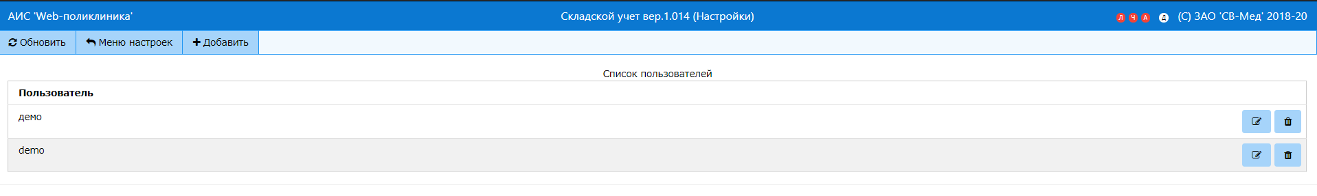 На экране товаров выводится список зарегистрированных в системе пользователей, доступно добавление новых, редактирование и удаление старых пунктов.

Раздел 7 Редактирование пользователя

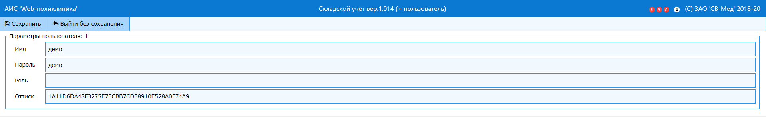
В разделе добавления (редактирования) пользователя доступны для редактирования логин и пароль пользователя, а также слепок (thumbprint) его ЭЦП.

